**小动物近红外二区成像系统实验操作**

1. **实验流程**
2. 打开上舱门，检查相机冷却液液面（低于最低水位时，请联系管理员加冷却液）
3. 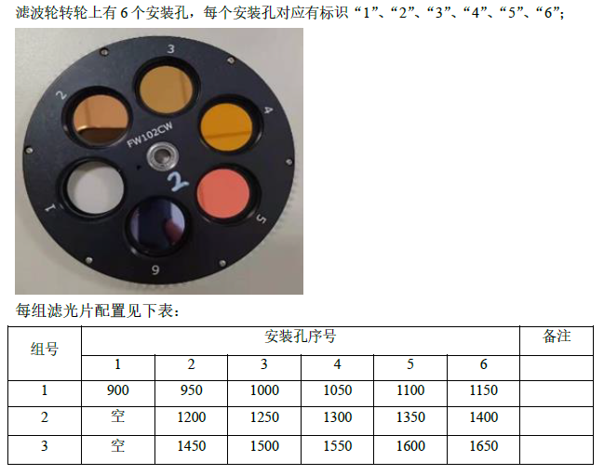根据实验需要选择合适的滤光片组。
4. 更换滤光片：打开上舱门，把滤波轮顺时针拨动到垂直位置，取下滤波轮下面黑色盖板。

打开中间舱门，一只手从中间舱门伸入，一只手在上面稳住滤波轮，然后拧下滤波轮可拆下盖，同时取下下盖和滤光片转轮，然后更换成要使用的滤光片转轮。

更换完成后，重新装好黑色盖板，并把滤波轮逆时针拨动到原位。

1. 安装好滤光片后，确保滤光片组中1号位置与镜头对应。
2. 扫码上机，打开设备电源（仪器左侧）。取下下舱门，打开电脑主机开关。
3. 打开软件 。打开距离传感器，可实时查看“成像物品放置平台”高度。打开滤波轮，点击“当前位置”，可查看仪器当前使用的滤光块位置。
4. 将成像物品放置于“成像物品放置平台”上，打开近红外辅助成像照明灯（900nm；开关：中间舱门内部右侧）。
5. 软件上点击“开始采集”开始实时成像，通过“控制台遥控器”调节“成像物品放置平台”高度，将成像视野调整至合适的大小。打开上舱门。手动调节相机聚焦，至成像清晰。光圈请保持在最大位置。
6. 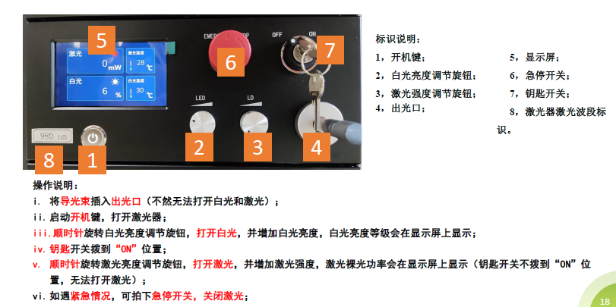根据实验选择合适的激光器。按以下操作打开激光器。

开激光器：插光纤-按电源键开机键-调白光-钥匙“ON”-调激光功率

关激光器：激光功率调至零-白光调至最暗-钥匙“off”-按电源键关机

1. 开始成像。通过软件上调节曝光时间+调节激光功率，调节成像。点击“保存图片”保存当前结果为图片，点击“开始录像”保存当前结果为视频。

**注意：结果涉及比较时，请保证相机光圈大小、曝光时间、激光功率一致**

1. **数据分析**

1.打开 软件

2.点击“打开”后，选择拍摄结果。

3.成功打开后，图片会显示在界面右侧部分。

4.亮度分布统计。点击“画线”后，可用鼠标在图像显示区内画出一条线。“亮度分布”窗口会显示该线条经过的点的灰度值。

5.区域统计。在“区域统计”窗口内，选择感兴趣区域ROI测量。点击“圆形”或“矩形”，用鼠标在图片上将需要测量的区域圈住后，“数值显示”窗口，会统计出该区域内灰度值的最大值、最小值、平均值。

选中任意一条数据前的“参考”选项框，被选中的数据行的“SBR”值会变为“1”，其他数据行会以被选中数据行的“平均”数值为基准，计算与此数值的对比值，结果为各自的“SBR”值。